Санкт-Петербургский политехнический университет Петра Великого
Институт компьютерных наук и кибербезопасности
Высшая школа программной инженерии

ОТЧЁТ 1
по расчётно-графической работе
по дисциплине «Системы управления базами данных на основе суперкомпьютерных технологий»

Тема: «Сравнительный анализ эффективности GPU-ускорения аналитических запросов в DuckDB с использованием Sirius»

Выполнил
студент гр. 5130904/30103 Звелаке М
Руководитель Яковлев А.Н.

Санкт-Петербург
2026

Содержание
ВВЕДЕНИЕ 3
1 ЦЕЛЬ И ЗАДАЧИ РАБОТЫ 3
2 ТЕОРЕТИЧЕСКИЕ ОСНОВЫ ИССЛЕДОВАНИЯ 4
2.1 Аналитическая обработка данных и GPU-ускорение 4
2.2 DuckDB и проект Sirius 5
2.3 Набор тестов TPC-H и выбранные запросы 5
3 МЕТОДИКА ЭКСПЕРИМЕНТА 6
3.1 Вычислительная среда 6
3.2 Подготовка данных и измерение времени 6
4 РЕЗУЛЬТАТЫ CPU-ЭКСПЕРИМЕНТОВ 7
4.1 Результаты при SF=0,01 и 4 потоках 7
4.2 Результаты при SF=0,1 и 2 потоках 7
4.3 Сопоставление наблюдений при одинаковом числе потоков 8
5 РЕЗУЛЬТАТЫ CPU- И GPU-ЭКСПЕРИМЕНТОВ 8
5.1 Сравнение времени выполнения 10
5.2 Анализ полученных результатов 11
5.3 Следующий этап: эксперименты на суперкомпьютере 12
ЗАКЛЮЧЕНИЕ 12
СПИСОК ЛИТЕРАТУРЫ 13
ПРИЛОЖЕНИЕ А. СВОДНЫЕ ИСХОДНЫЕ РЕЗУЛЬТАТЫ 13

ВВЕДЕНИЕ
Аналитические запросы к реляционным данным часто включают фильтрацию, соединения, группировку и вычисление агрегатных показателей. При увеличении объёма данных затраты на выполнение таких операций могут стать существенными. Один из подходов к сокращению времени обработки — использование графического процессора (GPU), обладающего высокой пропускной способностью при подходящих типах параллельных вычислений.
Однако наличие GPU само по себе не гарантирует ускорения. Итог зависит от размера набора данных, характера запроса, накладных расходов на передачу данных и организации вычислительного конвейера. Поэтому оценивать ускорение необходимо экспериментально, сравнивая сопоставимые сценарии и проверяя корректность результатов.
В данной работе исследуется GPU-ускорение аналитических запросов в DuckDB с применением Sirius. На первом этапе сформирована воспроизводимая CPU-базовая линия, после чего выполнено сопоставимое GPU-исполнение на той же базе данных. Для проверки выбраны запросы TPC-H Q1, Q3 и Q6. Результаты CPU и GPU используются для расчёта коэффициента ускорения и анализа влияния размера набора данных.

1 ЦЕЛЬ И ЗАДАЧИ РАБОТЫ
Цель работы — провести сравнительный анализ эффективности GPU-ускорения аналитических запросов в DuckDB с использованием Sirius на основе набора тестов TPC-H.
задачи:
• изучить назначение DuckDB, Sirius и набора тестов TPC-H;
• выбрать аналитические запросы, представляющие разные типы операций;
• подготовить локальную вычислительную среду и наборы данных нескольких масштабов;
• измерить время выполнения выбранных запросов на CPU и GPU;
• сохранить результаты измерений и вычислить медианные значения;
• сравнить время CPU- и GPU-исполнения, рассчитать ускорение и определить условия, при которых GPU-обработка может быть эффективнее;

2 ТЕОРЕТИЧЕСКИЕ ОСНОВЫ ИССЛЕДОВАНИЯ

2.1 Аналитическая обработка данных и GPU-ускорение
Аналитическая обработка (OLAP) ориентирована на чтение и преобразование значительных объёмов данных с получением агрегированных результатов. Типичные операции включают сканирование таблиц, фильтрацию строк, соединение отношений, группировку и сортировку.
GPU предоставляет большое число вычислительных потоков и может эффективно выполнять однотипные операции над массивами данных. При этом ускорение зависит от того, насколько вычислительная задача подходит архитектуре GPU. Передача данных между оперативной памятью и видеопамятью, подготовка вычислений и синхронизация могут занимать заметную долю общего времени, особенно на небольших наборах данных.
В рамках исследования ускорение будет оцениваться по отношению времени CPU к времени GPU: S = T_CPU / T_GPU. Значение S>1 будет означать ускорение GPU-сценария, S<1 — замедление. Расчёт имеет смысл только для корректных, сопоставимых измерений при одинаковых данных, запросах и правилах учёта времени.

2.2 DuckDB и проект Sirius
DuckDB — встраиваемая аналитическая СУБД, предназначенная для выполнения SQL-запросов над локальными данными. В текущем эксперименте использована версия DuckDB 1.5.6.
Sirius — исследуемый программный проект, связанный с GPU-ускорением аналитической обработки в экосистеме DuckDB. В рамках работы использован исходный код официального репозитория Sirius, выполнена CUDA-сборка и проведено фактическое GPU-исполнение запросов. В журнале Sirius подтверждается замена физического плана на GPU-оператор, выделение GPU 0 и успешное завершение запросов.

2.3 Набор тестов TPC-H и выбранные запросы
TPC-H — распространённый аналитический тестовый набор, моделирующий запросы к данным условной торговой компании. Масштабный фактор SF задаёт относительный размер генерируемого набора. В проведённых испытаниях использованы SF=0,01 и SF=0,1.
Запрос | Основные операции | Назначение в исследовании
Q1 | Фильтрация lineitem, группировка по returnflag и linestatus, агрегаты и сортировка | Агрегация по отфильтрованным строкам
Q6 | Фильтрация lineitem по дате, скидке и количеству; вычисление суммы | Компактный агрегатный запрос с условиями отбора
Q3 | Соединение customer, orders и lineitem; фильтрация, группировка, сортировка, LIMIT 10 | Запрос с соединениями и последующей агрегацией

Использование нескольких запросов позволяет рассмотреть не только один частный сценарий. При этом набор из трёх запросов не следует считать исчерпывающей оценкой всей производительности СУБД.

3 МЕТОДИКА ЭКСПЕРИМЕНТА

3.1 Вычислительная среда
Параметр | Значение
ОС / среда | Ubuntu 26.04 LTS в WSL2
Ядро WSL2 | 6.6.87.2-microsoft-standard-WSL2
Процессор | Intel Core i5-12450H
Доступные логические CPU | 12
Оперативная память WSL2 | около 7,6 GiB
GPU | NVIDIA GeForce RTX 3050, 4 GiB VRAM
Драйвер / CUDA, по nvidia-smi | драйвер 576.52; CUDA 12.9
DuckDB | 1.5.6
Инструменты сборки/окружения | Pixi 0.81.0, CMake 4.2.3, Ninja 1.13.2, g++ 15.2

Для подготовленного CUDA-окружения Pixi доступен CUDA Toolkit 12.9.86. Собран исполняемый файл DuckDB с Sirius для архитектуры CUDA compute capability 8.6. В конфигурации Sirius использована одна GPU. Фактическое GPU-исполнение проверялось по журналу Sirius: для исследуемых запросов фиксируются сообщения о замене физического плана на GPU-оператор, запуске GPU-исполнения, выделении GPU 0 и успешном завершении запроса.

3.2 Подготовка данных и измерение времени
Данные TPC-H генерировались в памяти средствами DuckDB через расширение tpch и вызов CALL dbgen(sf=...). Для SF=0,01 число строк таблицы lineitem составило 60 175; для SF=0,1 — 600 572 строки.
В стандартизированных CSV-экспериментах каждый запрос выполнялся один раз для прогрева, после чего измерялся в пяти повторениях. Время фиксировалось Python-функцией time.perf_counter() вокруг вызова con.execute(query).fetchall(). Следовательно, измерение включает выполнение SQL и получение результата в Python, а не только внутреннее время отдельного оператора DuckDB.
Для базовой серии SF=0,01 использовано 4 потока DuckDB. Для SF=0,1 — 2 потока. Дополнительно выполнена серия SF=0,01 с 2 потоками, чтобы получить сопоставимую по числу потоков пару для анализа масштаба. Все значения далее взяты из сохранённых CSV-файлов. В таблицах приведены медиана и наблюдавшийся диапазон пяти измерений.

4 РЕЗУЛЬТАТЫ CPU-ЭКСПЕРИМЕНТОВ

4.1 Результаты при SF=0,01 и 4 потоках
Запрос | Медиана, мс | Минимум, мс | Максимум, мс | Строк результата
Q1 | 4,197113 | 4,100305 | 4,772293 | 4
Q6 | 1,002425 | 0,778931 | 1,574467 | 1
Q3 | 3,410972 | 3,168042 | 4,632445 | 10

Во всех пяти повторениях каждого запроса получено одинаковое число строк результата: Q1 — 4, Q6 — 1, Q3 — 10. Это является базовой проверкой стабильности формы результата; полное сравнение содержимого результатов с эталонным выводом в данной серии отдельно не документировалось.

4.2 Результаты при SF=0,1 и 2 потоках
Запрос | Медиана, мс | Минимум, мс | Максимум, мс | Строк результата
Q1 | 14,928135 | 14,778712 | 15,867223 | 4
Q6 | 1,995172 | 1,913620 | 2,208663 | 1
Q3 | 6,392467 | 5,763375 | 8,907661 | 10

Для SF=0,1 также сохранялось ожидаемое число строк результата в каждом повторении. Генерация набора SF=0,1 с двумя потоками заняла около 1,195 с; эта величина относится к подготовке данных и не включена во время SQL-запросов.

4.3 Сопоставление наблюдений при одинаковом числе потоков
Запрос | SF=0,01, 2 потока, мс | SF=0,1, 2 потока, мс | Наблюдение
Q1 | 4,670648 | 14,928135 | Медиана выше при SF=0,1
Q6 | 2,382401 | 1,995172 | Медиана немного ниже при SF=0,1
Q3 | 7,242830 | 6,392467 | Медиана ниже при SF=0,1

Результаты Q1 согласуются с ожидаемым увеличением объёма обрабатываемых данных: медианное время в серии SF=0,1 выше. Для Q6 и Q3 получены меньшие медианы при SF=0,1, что не следует интерпретировать как доказательство того, что увеличение набора данных ускоряет запрос. В серии SF=0,01 наблюдается значительный разброс, особенно у Q3 (4,719–11,710 мс) и Q6 (0,820–2,908 мс). На столь малых абсолютных временах на результат могут влиять фоновые процессы, прогрев и накладные расходы измерения. Для вывода о масштабируемости требуются дополнительные повторения и более стабильный протокол.
Сравнение SF=0,01 при 4 и 2 потоках также не используется как чистая оценка влияния числа потоков: серии проводились отдельно и демонстрируют заметную вариативность. В дальнейшем число потоков должно фиксироваться одинаково в CPU- и GPU-сценариях либо варьироваться как отдельный фактор эксперимента.

5 РЕЗУЛЬТАТЫ CPU- И GPU-ЭКСПЕРИМЕНТОВ
После подготовки GPU-сборки Sirius выполнено сопоставимое измерение времени выполнения запросов TPC-H Q1, Q3 и Q6. Для CPU- и GPU-сценариев использовался один и тот же исполняемый файл DuckDB с Sirius, одна и та же файловая база данных TPC-H SF=0,1, одинаковые SQL-запросы и два потока CPU. Перед серией измерений выполнялся прогрев, после чего каждый запрос запускался пять раз. Итоговым показателем принималась медиана.

5.1 Сравнение времени выполнения
Таблица 5.1 – Сравнение CPU- и GPU-исполнения запросов
Запрос | CPU, мс | GPU / Sirius, мс | Ускорение, ×
Q1 | 18 | 25 | 0.72
Q6 | 3 | 10 | 0.30
Q3 | 9 | 24 | 0.38
Коэффициент ускорения рассчитывался по формуле S = T_CPU / T_GPU. Значение S > 1 означает ускорение GPU-варианта относительно CPU, а S < 1 — его замедление.
Рисунок 5.1 – Сравнение времени выполнения запросов
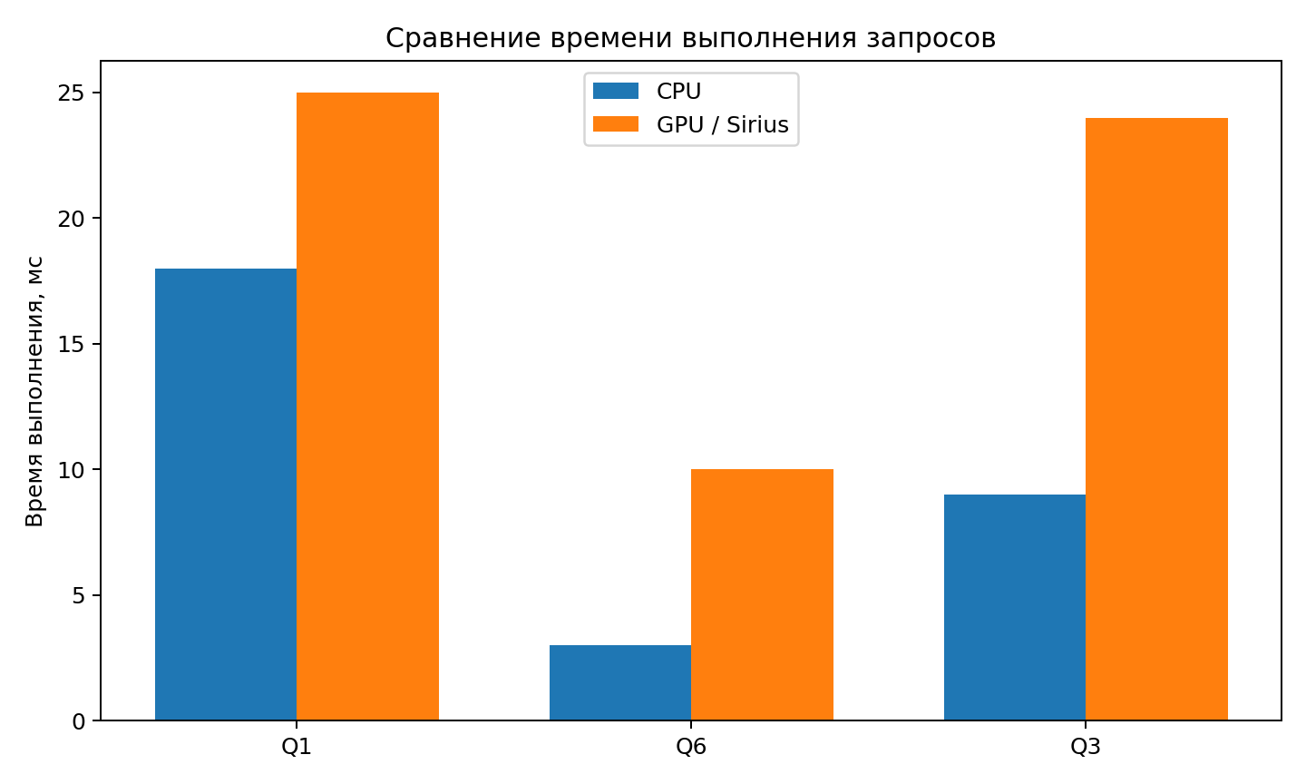
Рисунок 5.2 – Ускорение GPU-исполнения относительно CPU
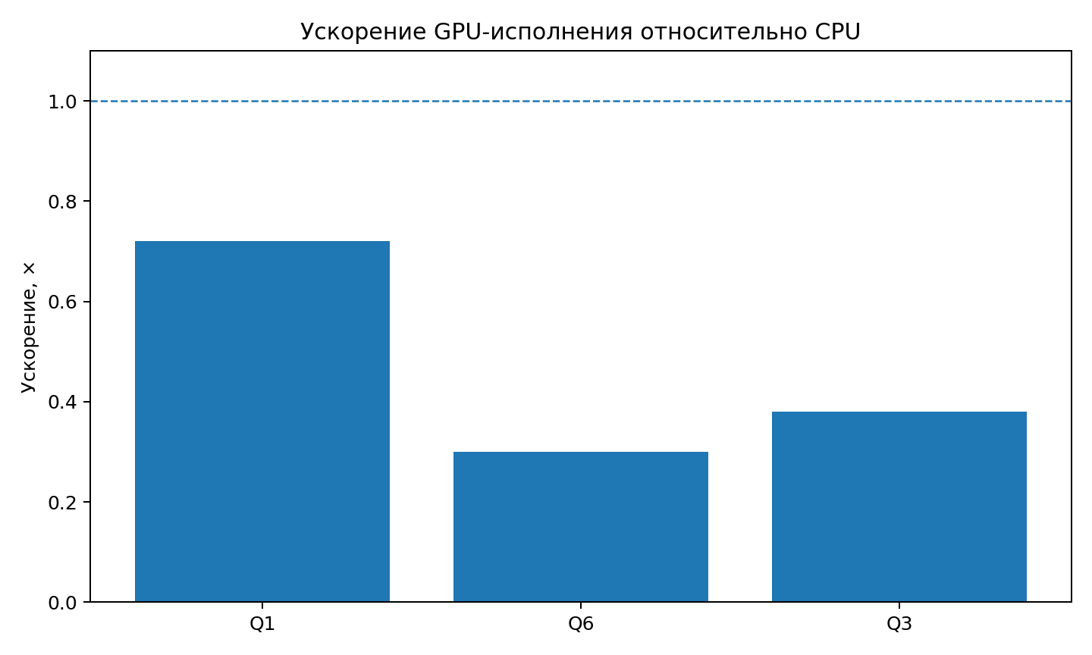

5.2 Анализ полученных результатов
На масштабе SF=0,1 GPU-исполнение не обеспечило выигрыша по времени относительно CPU. Для Q1 получено ускорение 0,72×, для Q6 — 0,30×, для Q3 — 0,38×. Следовательно, в рассматриваемой конфигурации все три запроса выполнялись быстрее на CPU.
Полученный результат является ожидаемым для небольшого объёма данных: накладные расходы организации GPU-вычислений могут занимать существенную долю общего времени. Поэтому эффективность GPU-ускорения необходимо рассматривать с учётом размера обрабатываемого набора и структуры запроса.
Фактическое использование GPU подтверждено журналом Sirius. В нём для исследуемых запросов присутствуют сообщения о замене физического плана на GPU-оператор, запуске GPU-исполнения, выделении одного GPU с идентификатором 0 и успешном завершении запроса. Таким образом, полученные значения GPU-времени относятся именно к GPU-пути Sirius.

5.3 Следующий этап: эксперименты на суперкомпьютере
Полученные результаты на локальном наборе SF=0,1 являются базовой точкой исследования. Следующим этапом планируется перенести эксперимент на суперкомпьютер и исследовать более крупные объёмы данных. Основная задача этого этапа — определить, при каком масштабе данных накладные расходы GPU перестают доминировать и GPU-ускорение начинает давать положительный эффект по сравнению с CPU.
На суперкомпьютере предполагается увеличить масштаб TPC-H и повторить сопоставимые CPU- и GPU-измерения, сохраняя одинаковые запросы и правила измерения времени. Это позволит построить зависимость ускорения от объёма данных и определить границы эффективного применения GPU-ускорения Sirius.

ЗАКЛЮЧЕНИЕ
В рамках первого этапа РГР сформирована воспроизводимая экспериментальная среда для сравнения CPU- и GPU-исполнения аналитических запросов в DuckDB с использованием Sirius. Для TPC-H выбраны запросы Q1, Q3 и Q6, подготовлена файловая база данных масштаба SF=0,1, а измерения выполнены с прогревом и пятью повторениями.
В основной сопоставимой серии при SF=0,1 и двух потоках медианные времена составили 18 мс для Q1, 3 мс для Q6 и 9 мс для Q3 на CPU, тогда как при GPU-исполнении получены 25, 10 и 24 мс соответственно. Коэффициенты ускорения составили 0,72×, 0,30× и 0,38×. Таким образом, на данном небольшом объёме данных GPU оказался медленнее CPU.
Эксперимент также подтвердил корректность GPU-пути Sirius: в журналах зафиксированы замена физического плана на GPU-оператор, выделение GPU 0 и успешное завершение запросов. Следующий этап работы будет выполнен на суперкомпьютере с большими объёмами данных. Это позволит проверить, меняется ли соотношение производительности CPU и GPU при росте масштаба TPC-H и определить условия, при которых использование GPU становится целесообразным.

СПИСОК ЛИТЕРАТУРЫ
1. DuckDB Documentation. Официальная документация DuckDB. URL: https://duckdb.org/docs/ (дата обращения: 03.10.2026).
2. Sirius. Исходный код проекта Sirius. GitHub repository. URL: https://github.com/sirius-db/sirius (дата обращения: 03.10.2026).
3. Transaction Processing Performance Council. TPC Benchmark H (TPC-H), Specification. URL: https://www.tpc.org/tpch/ (дата обращения: 03.10.2026).
4. NVIDIA. CUDA C++ Programming Guide. URL: https://docs.nvidia.com/cuda/cuda-c-programming-guide/ (дата обращения: 03.10.2026).

ПРИЛОЖЕНИЕ А. СВОДНЫЕ ИСХОДНЫЕ РЕЗУЛЬТАТЫ
Файлы результатов, использованные для сводных таблиц: results/raw/cpu_baseline.csv (SF=0,01; 4 потока), results/raw/cpu_baseline_sf10.csv (SF=0,1; 2 потока), results/raw/cpu_baseline_sf001_2threads.csv (SF=0,01; 2 потока). В каждом файле находятся пять измерений каждого из трёх запросов с полями query, run, sf, threads, elapsed_seconds, result_rows.
SF | Потоки | Запрос | Медиана, с | Медиана, мс
0,01 | 4 | Q1 | 0,004197113 | 4,197113
0,01 | 4 | Q6 | 0,001002425 | 1,002425
0,01 | 4 | Q3 | 0,003410972 | 3,410972
0,01 | 2 | Q1 | 0,004670648 | 4,670648
0,01 | 2 | Q6 | 0,002382401 | 2,382401
0,01 | 2 | Q3 | 0,007242830 | 7,242830
0,1 | 2 | Q1 | 0,014928135 | 14,928135
0,1 | 2 | Q6 | 0,001995172 | 1,995172
0,1 | 2 | Q3 | 0,006392467 | 6,392467

